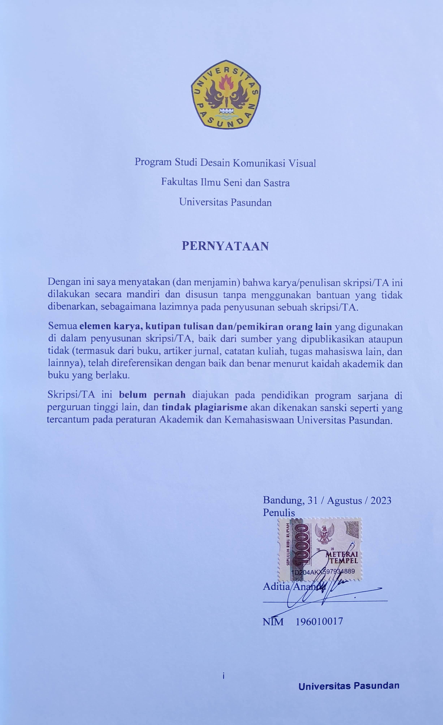
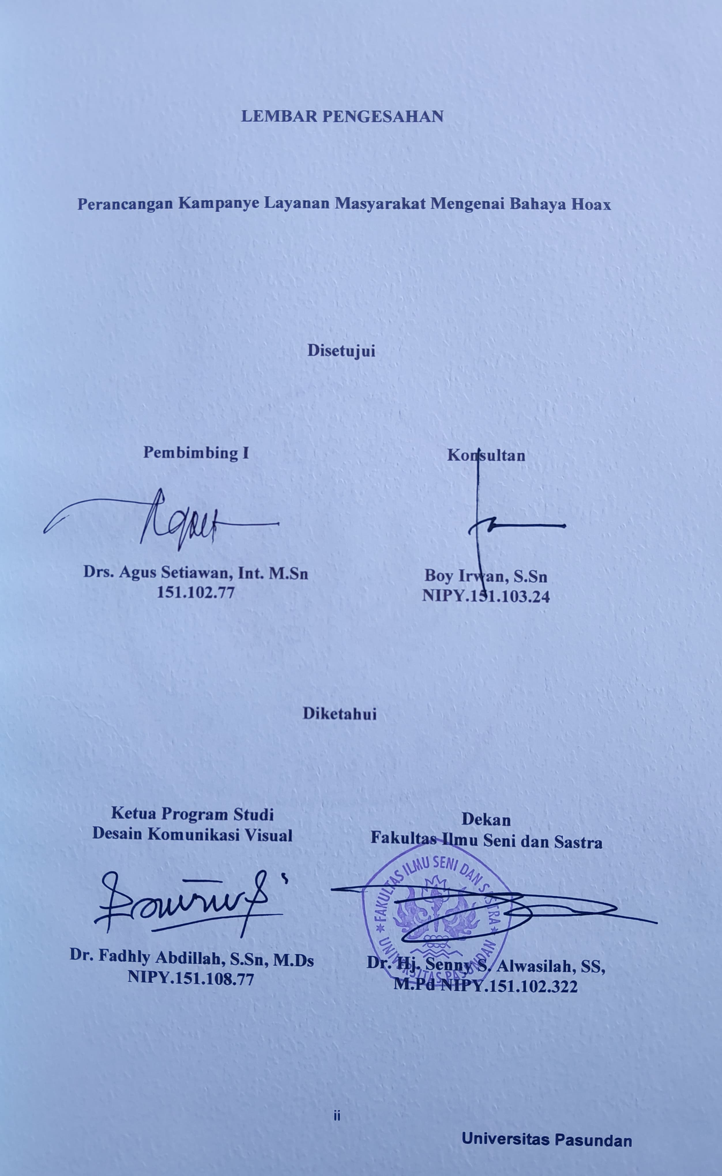

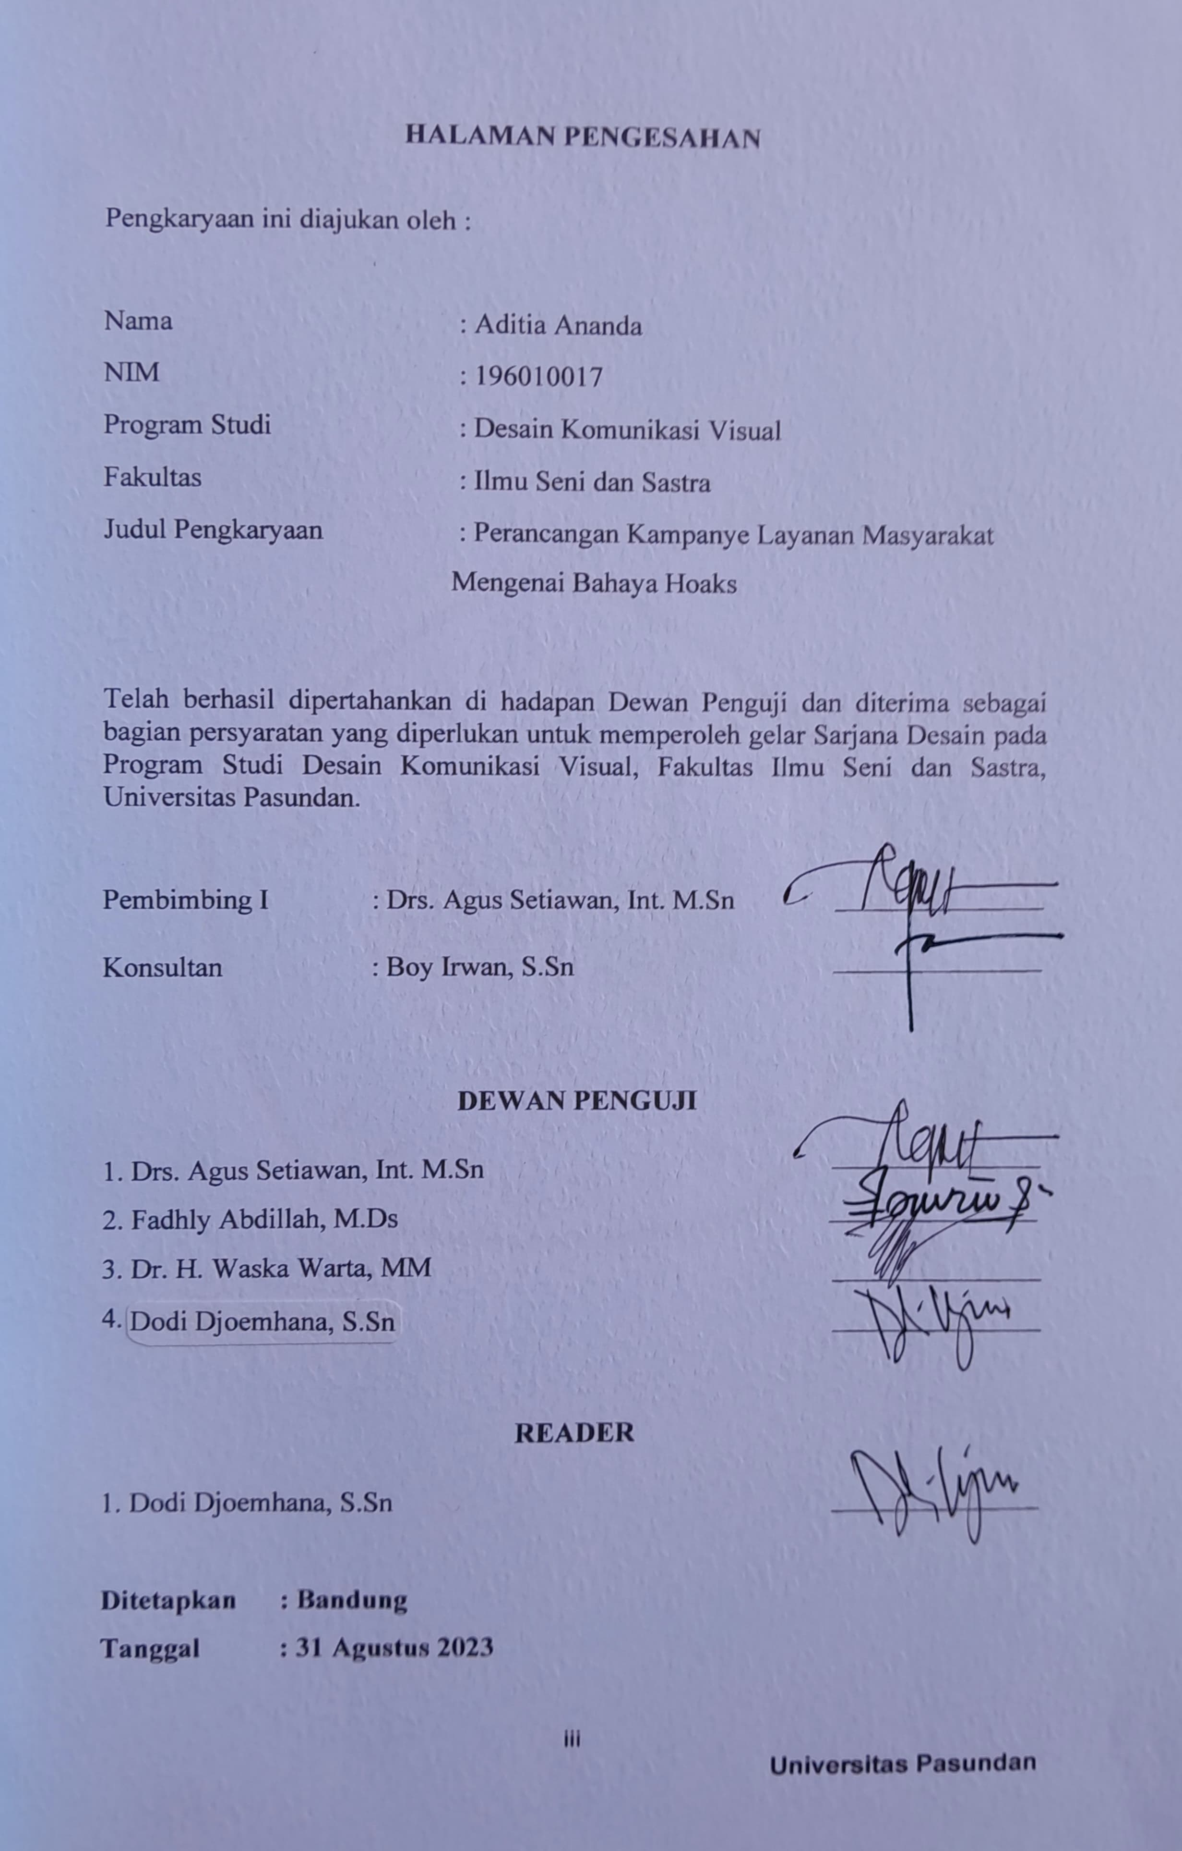

ABSTRAK
Aditia Ananda
Program Studi Desain Komunikasi Visual, Fakultas Ilmu Seni dan Sastra
Universitas Pasundan Bandung

“ Perancangan Kampanye Layanan Masyarakat Mengenai Bahaya Hoax ”

Survei Asian Parent menunjukkan bahwa ibu Indonesia menghabiskan rata-rata tiga jam sehari di media sosial. Jejaring sosial yang digunakan juga beragam seperti Instagram (95%), Facebook (85%) dan YouTube (83%). dengan aktivitas ini membuat khawatir karena media sosial seperti Facebook menjadi media sosial yang paling banyak penyebaran hoax nya, literasi digital mereka rendah. Selain itu persoalan biologis yang membuat kemampuan kognitif mereka menurun seiring bertambahnya usia, sehingga lebih rentan tertipu hoax. penulis menggunakan metode studi literatur dengan serangkaian kegiatan yang berkenaan dengan metode pengumpulan data pustaka, membaca dan mencatat, serta mengelola bahan penelitian, selain itu penulis melakukan observasi, wawancara ke ibu rumah tangga sebagai target penelitian juga kelembagaan terkait, dan menyebarkan Kuesioner Ibu Ibu tidak terlepas dari risiko terkena hoax, salah satu medianya adalah melalui gosip gosip antar Ibu-ibu. Penyebaran hoax bisa berawal dari gosip, karenanya jangan mudah percaya dan tetap mencari informasi lebih terkait kebenaran suatu berita, maka dari itu inti dari permasalahan yang didapatkan dan dijadikan sebagai what to say adalah “Saring sebelum sharing,” dengan banyaknya penyebaran hoax di Facebook yang mencapai 1000 lebih kasus di Jawa Barat, dan ditambah banyaknya pengguna juga masifnya ibu-ibu mengakses media sosial Facebook, ini menjadi permasalahan karna ibu-ibu rentan terpapar oleh hoax, ini disebabkan karna usia dan masih banyak faktor lainnya, hal ini menjadikan penulis ingin membuat sebuah iklan layanan masyarakat yang bertujuan mengedukasi agar ibu-ibu ini selalu waspada dan selalu saring informasi yang ada di media sosial.
Kata Kunci : Kampanye, Hoax, Ibu rumah tangga

ABSTRACT
Aditia Ananda
Visual Communication Design Study Program, Faculty of Arts and Letters
Bandung Pasundan University

" Public Service Campaign Design Regarding the Dangers of Hoaxes "

The Asian Parent survey shows that Indonesian mothers spend an average of three hours a day on social media. The social networks used also vary, such as Instagram (95%), Facebook (85%) and YouTube (83%). this activity makes me worry because social media like Facebook is the social media that spreads the most hoaxes, their digital literacy is low. Apart from that, biological problems make their cognitive abilities decrease with age, making them more vulnerable to being deceived by hoaxes. , interviewing housewives as research targets as well as related institutions, and distributing questionnaires. Mothers are inseparable from the risk of being exposed to hoaxes, one of the media is through gossip between mothers. The spread of hoaxes can start from gossip, so don't easily believe and keep looking for more information related to the truth of a news story, therefore the essence of the problem that is obtained and used as what to say is "Filter before sharing," with many spreading hoaxes on Facebook that reach 1,000 more cases in West Java, and added to the large number of users as well as the massive number of mothers accessing Facebook social media, this is a problem because mothers are vulnerable to being exposed to hoaxes, this is due to age and there are many other factors, this makes the author want to make a a public service advertisement that aims to educate so that these mothers are always vigilant and always filter information on social media.
Keywords: Campaigns, Hoaxes, housewives

KATA PENGANTAR

Alhamdulillah, senantiasa kita ucapkan puji syukur kehadiran Allah SWT yang hingga saat ini masih memberikan kita nikmat iman dan kesehatan, sehingga penulis diberi untuk menyelesaikan tugas akhir tentang “ Perancangan Kampanye Layanan Masyarakat Mengenai Bahaya Hoax ”.
Laporan pengkaryaan Tugas Akhir ini dilakukan dalam rangka memenuhi salah satu syarat untuk mencapai gelar Sarjana Desain Program Studi Desain Komunikasi Visual pada Fakultas Ilmu Seni dan Sastra Universitas Pasundan. Penulis menyadari bahwa laporan pengkaryaan Tugas Akhir ini dibuat dengan segala keterbatasan kemampuan, pengetahuan, dan pengalaman, serta jauh dari kata sempurna. Walaupun begitu, Tugas Akhir ini dikerjakan dengan penuh tanggung jawab. Penulis mengharapkan kritik dan saran untuk perbaikan di masa yang akan datang.

Bandung, / /2023
Penulis

Aditia Ananda
NIM 196010017

UCAPAN TERIMA KASIH DAN LEMBAR PERSEMBAHAN

Pada kesempatan ini penulis ingin menyampaikan ucapan terima kasih atas bantuan dan dengan dorongan dari berbagai pihak yang sangat berarti sejak masa perkuliahan sampai pada penyusunan pengkaryaan Tugas Akhir saat ini. Maka dari itu, penulis mengucapkan terima kasih kepada :
- Yth Bapak Drs. H. Agus Setiawan, M.Sn., selaku pembimbing 1 yang telah menyediakan meluangkan waktunya untuk membimbing, mengarahkan arahan serta memberikan perhatian dan motivasi kepada penulis sampai selesai penyusunan Tugas Akhir ini;
- Yth Bapak Boy Irwan, S.Sn, selaku pembimbing 2 yang telah menyediakan meluangkan waktunya untuk membimbing, mengarahkan arahan serta memberikan perhatian dan motivasi kepada penulis sampai selesai penyusunan Tugas Akhir ini;
- Yth Bapak Fadly Abdillah, M.Ds, Ibu Purmaningrum Maeni, M.Ds, dan Bapak Tata Kartasudjana, M.Ds. selaku dosen penanggung jawab Tugas Akhir yang telah meluangkan waktunya memberikan perhatian dan motivasi kepada seluruh mahasiswa Tugas Akhir khususnya penulis dari awal sampai selesai penyusunan Tugas Akhir ini;
- Seluruh dosen yang telah memberikan ilmu yang bermanfaat bagi penulis selama mengikuti proses perkuliahan, serta staf dan karyawan DKV UNPAS atas bantuan dan kerja samanya yang telah menunjang dalam penyelesaian tugas akhir ini;
- Orang tua yang sangat berharga dalam hidup penulis, Ibu yang selalu menyayangi, sabar dalam mendidik dan mengingatkan, serta dukungan dan doa yang selalu menemani penulis dalam segala hal terutama dalam menyelesaikan studi hingga selesai;
- Keluarga yang juga selalu memberikan dukungan dan mendoakan yang terbaik untuk penulis;
- Herlina Rizkia Cahyani 196010019 yang selalu membantu dan memberikan dukungan serta kritik dan saran hingga selesainya Tugas Akhir ini;
- Seluruh pihak yang ikut memberikan bantuan dan motivasi secara langsung maupun tidak yang tidak dapat penulis sebutkan satu persatu. Semoga Allah SWT melipat gandakan segala kebaikannya.

Akhir kata, semoga laporan pengkaryaan Tugas Akhir ini dapat bermanfaat khususnya bagi penulis dan secara umum bagi siapa pun yang membacanya.

Bandung, / /2023
Penulis

Aditia Ananda
NIM 196010017

HALAMAN PERNYATAAN PERSETUJUAN PUBLIKASI TUGAS AKHIR UNTUK KEPENTINGAN AKADEMIS

Sebagai sivitas akademik Universitas Pasundan, saya yang bertanda tangan di bawah ini :
Nama : Aditia Ananda
NIM : 196010017
Program Studi : Desain Komunikasi Visual
Departemen : Universitas Pasundan
Fakultas : Ilmu Seni dan Sastra
Jenis Karya : Pengkaryaan Tugas Akhir

Dengan pengembangan ilmu pengetahuan, menyetujui untuk memberikan kepada Universitas Pasundan Hak Bebas Royalti Noneksklusif (Non-exclusive Royalty Free Right) atas karya ilmiah saya yang berjudul “Perancangan Kampanye Layanan Masyarakat Mengenai Bahaya Hoax ”. Beserta perangkat yang ada (jika diperlukan). Dengan Hak Bebas Royalti Noneksklusif ini, Universitas Pasundan berhak menyimpan, mengalih media/format-kan, mengelola dalam bentuk pangkalan data (database), merawat, dan mempublikasikan tugas akhir saya selama tetap mencantumkan nama saya sebagai penulis/pencipta dan sebagai pemilik Hak Cipta.

Demikian pernyataan ini saya buat dengan sebenarnya.
Dibuat di Bandung
Pada Tanggal,

(Aditia Ananda)

DAFTAR ISI

PERNYATAAN i
LEMBAR PENGESAHAN ii
HALAMAN PENGESAHAN iii
ABSTRAK iv
KATA PENGANTAR vi
UCAPAN TERIMA KASIH DAN LEMBAR PERSEMBAHAN vii
HALAMAN PERNYATAAN PERSETUJUAN PUBLIKASI TUGAS AKHIR UNTUK KEPENTINGAN AKADEMIS ix
DAFTAR GAMBAR xiv
DAFTAR TABEL xvi
DAFTAR LAMPIRAN xvii
BAB I 1
1.1 Latar Belakang Masalah 1
1.2 Identifikasi Masalah 4
1.3 Rumusan Masalah 4
1.4 Ruang Lingkup Perancangan 4
1.5 Manfaat Perancangan 4
1.6 Skema Perancangan 5
1.7 Metode Perancangan 6
1.8 Sistematika Penulisan 7
BAB II 8
2.1 Teori Utama 8
2.1.1 Kampanye 8
2.1.2 Iklan Layanan Masyarakat 9
2.1.3 Internet 9
2.1.4 Media Sosial 11
2.1.5 Hoaks/hoax 12
2.1.6 Ibu Rumah Tangga 13
2.2 Teori Pendukung 14
2.2.1 Desain Komunikasi Visual 14
2.2.2 Animasi Stop Motion 15
BAB III 16
3.1 Data dan Analisis Objek Penelitian 16
3.2 Studi Literatur 16
3.2.1 Macam Hoax Media Sosial 18
3.2.2 Contoh Kasus Hoax 19
3.3 Observasi 23
3.4 Wawancara 24
3.4.1 Informaasi dari Jabar Saber Hoaks 24
3.4.2 Hasil wawancara Ibu-ibu rumah tangga 27
3.4.3 Hasil wawancara remaja 28
3.5 Kuesioner 29
3.6 Data Statistik 33
3.6.1 pengguna Media Sosial Berdasarkan Umur & Gender 33
3.6.2 Pengguna Media Sosial di Jawa Barat 34
3.6.3 Media Sosial Paling Sering Digunakan 35
3.6.4 Pengguna Facebook di Indonesia Menurut Rentang Usia 36
3.6.5 Ibu di Indonesia Habiskan Waktu 3 Jam Dalam Bermedsos 37
3.6.6 Facebook, medsos yang paling banyak digunakan penyebaran Hoax 38
3.7 Data dan Analisis Target 39
3.7.1 Data Target 39
3.7.2 Analisis Target 39
A. Primer 39
B. Sekunder 40
3.7.3 Consumer Journey 41
3.7.4 Preferensi Visual/Moodboard 43
3.8 Analisis Permasalahan 44
3.8.1 Analisis SWOT 44
3.8.2 Analisis 44
3.8.3 Keyword (Kata Kunci) 45
3.8.4 Kesimpulan / What to Say 45
BAB IV 46
4.1 Konsep Komunikasi 46
4.1.1 Tujuan Komunikasi 46
4.1.2 Strategi Komunikasi 46
4.2 Konsep Media 47
4.2.1 Tujuan Media 47
4.2.2 Strategi Media 47
4.2.3 Jadwal Media 47
4.2.4 Biaya 48
4.3 Konsep Kreatif 49
4.3.1 Teknik Visual 49
3.3.2 Tipografi 49
4.3.3 Warna 50
4.4 Elemen Visual 50
4.5 Purwarupa/Visualisasi 53
4.5.1 Story Line 53
4.5.2 Maskot 53
4.5.3 Story Board 54
4.5.4 Karya Media Utama Reels Facebook 55
4.5.5 Karya pendukung Feed dan Instastory 56
4.5.6 Karya Media pendukung Tiktok 60
4.5.7 Karya Media pendukung Aksesoris 61
BAB IV 64
5.1 Simpulan 64
5.2 Saran 65
DAFTAR PUSTAKA 66

DAFTAR GAMBAR

Gambar 1. 1 Skema Perancangan 5
Gambar 3. 1 Hoax ratna sarumpaet 20
Gambar 3. 2 Hoax konspirasi imunisasi dan vaksin 21
Gambar 3. 3 Hoax PKI 22
Gambar 3. 4 Hoax virus corona 23
Gambar 3. 5 Kuesioner 32
Gambar 3. 6 Pengguna media sosial berdasarkan umur & gender 33
Gambar 3. 7 Pengguna Media Sosial di Jawa Barat 34
Gambar 3. 8 Pedia sosial paling sering digunakan 35
Gambar 3. 9 Pengguna facebook di Indonesia menurut rentang usia 36
Gambar 3. 10 Ibu di Indonesia habiskan waktu 3 jam dalam bermedsos 37
Gambar 3. 11 Facebook, medsos yang palingbanyak digunakan penyebaran hoax 38
Gambar 3. 12 Moodboard 43
Gambar 4. 1 Font 49
Gambar 4. 2 Palet warna 50
Gambar 4. 3 Elemen visual 52
Gambar 4. 4 Maskot 53
Gambar 4. 5 Storyboard 54
Gambar 4. 6 Reels Facebook 55
Gambar 4. 7 Feed Facebook Attantion 56
Gambar 4. 8 Feed Facebook Interest 57
Gambar 4. 9 Feed Facebook Search 58
Gambar 4. 10 Feed Fcebook Share 59
Gambar 4. 11 Tiktok Video Attantion 60
Gambar 4. 12 Mockup topi, muk, dan pin/bros 61
Gambar 4. 13 Mockup Baju 61
Gambar 4. 14 Mockup Tote bag 62
Gambar 4. 15 New Media 62
Gambar 4. 16 New Media 63
Gambar 4. 17 Billboard 2 63

DAFTAR TABEL

Tabel 3. 1 Consumer journey 41
Tabel 4. 1 Jadwal Media 47
Tabel 4. 2 Biaya 48

DAFTAR LAMPIRAN

Lampiran 1 Wawancara mahasiswa Itenas di Gasibu
Lampiran 2 Wawancara mahasiswa Unpas
Lampiran 3 Diskusi dengan Ibu Lies Neni Budiarti, S.Psi., M.Si
Lampiran 4 Ibu Jojoh : Ibu rumah tangga
Lampiran 5 Diskominfo Kota Bandung
Lampiran 6 Karya hasil jadi

